各中小学幼儿园，各区镇教办：

请各学校按文件要求，组织全体教职工关注“中国普法”微信公众号，确保11月底前本校关注率达90%以上，力争100%。11月30日前将《活动统计表》电子文档报送至“海安校园安全工作群”（区镇学校由镇教办集中上报）。该项工作列入月度考核。

海安市教育局安监科

2018年11月16日

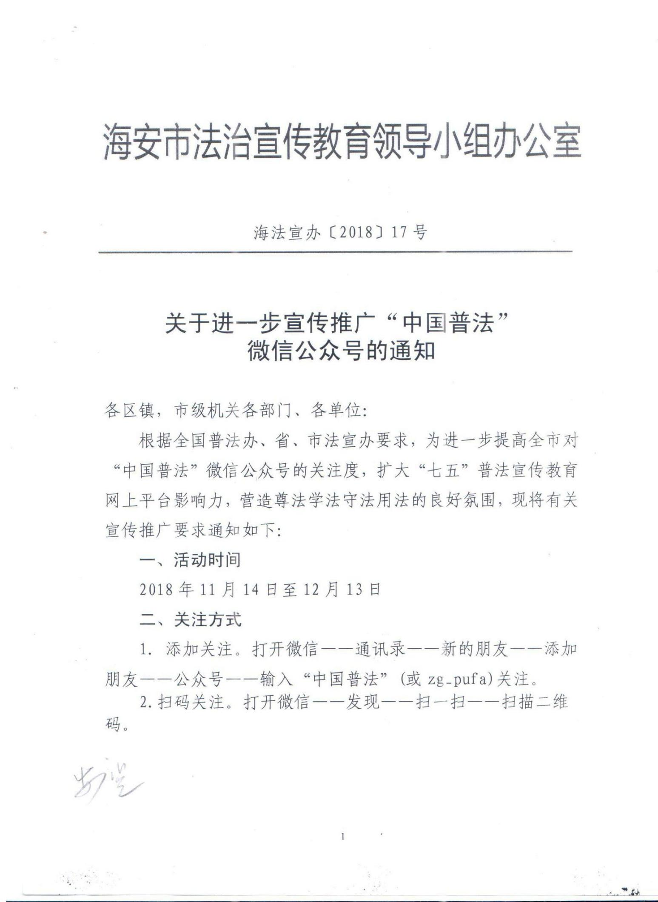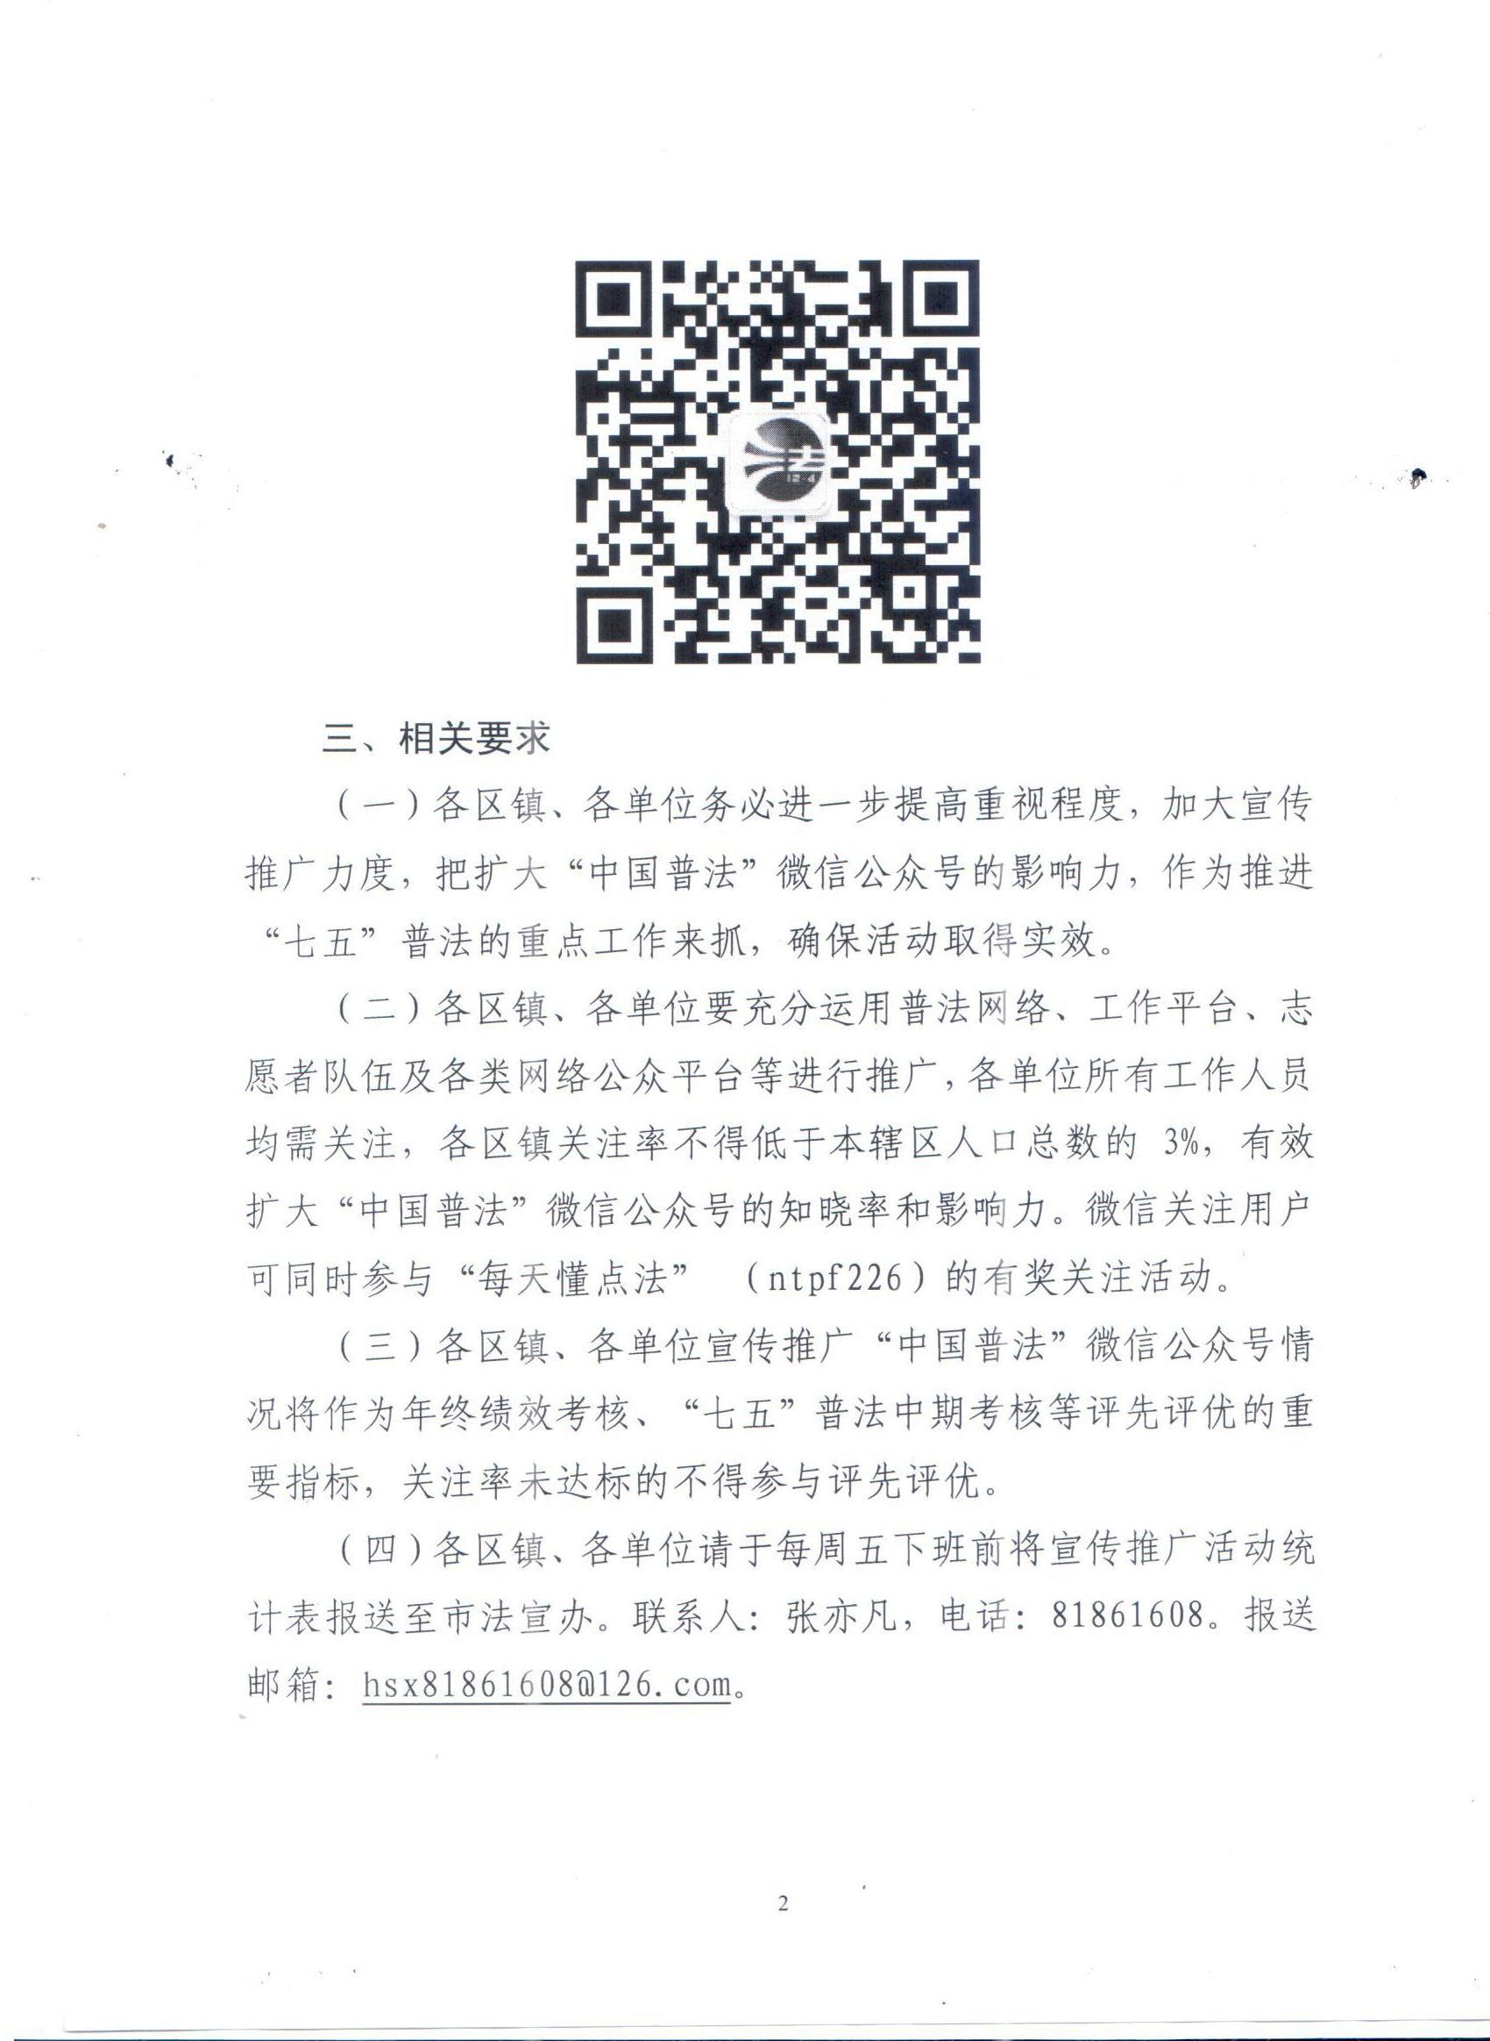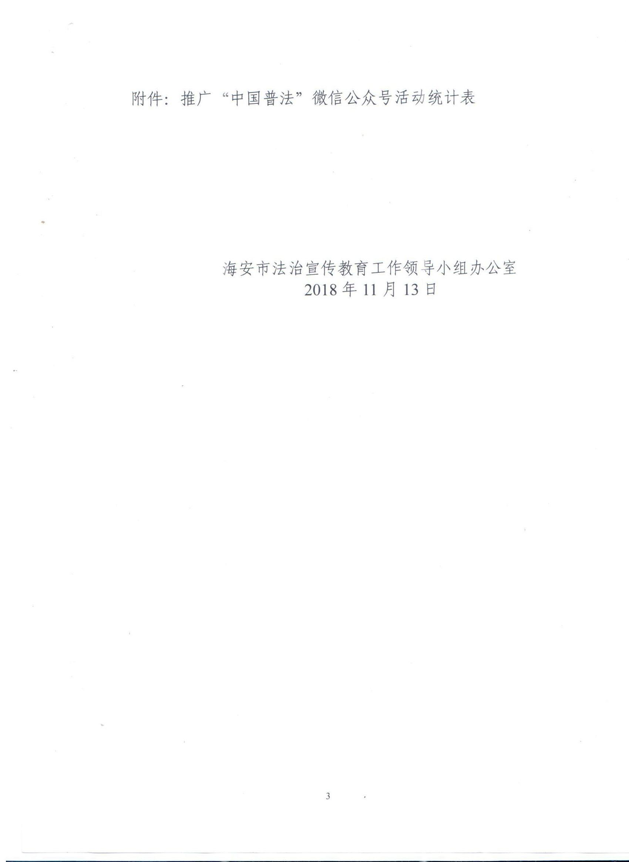

附件：

推广“中国普法”微信公众号活动统计表

报送单位：­­­­­­­_________________

|  |  |  |
| --- | --- | --- |
| 序号 | 微信号 | 关注日期 |
|  |  |  |
|  |  |  |
|  |  |  |
|  |  |  |
|  |  |  |
|  |  |  |
|  |  |  |
|  |  |  |
|  |  |  |
|  |  |  |
|  |  |  |
|  |  |  |
|  |  |  |
|  |  |  |
|  |  |  |

注：11月30日前将《活动统计表》电子文档报送至“海安校园安全工作群”（区镇学校由镇教办集中上报）